  OFPPT | 

Office de la Formation Professionnelle
et de la Promotion du Travail
Contrôle Continue 1

Module : Approche Agile
Filière : DD 2ème année Année de formation : 2024/2025 | Epreuve : théorique
Niveau : TS | Variante : 2
Durée : 2h00 | Barème : 20 Pts
Exercice 1 : QCM – Entourez une seule réponse (6 pts)
Question 1 : Méthodes Agiles
Quel élément est central dans Scrum ?
a) Les phases en cascade
b) Les sprints de 2 à 4 semaines
c) La documentation technique détaillée
d) Le contrôle hiérarchique strict
Question 2 : Rôle du Scrum Master
Quelle est sa mission principale ?
a) Gérer le budget du projet
b) Faciliter l’élimination des obstacles pour l’équipe
c) Définir les exigences du client
d) Rédiger le code
Question 3 : Daily Scrum
Le Daily Scrum a pour but de :
a) Faire un point détaillé avec le client
b) Synchroniser l’équipe sur les tâches en cours
c) Analyser les risques du projet
d) Valider le Product Backlog

Question 4 : Git
Quelle commande fusionne deux branches ?
a) git merge
b) git clone
c) git pull
d) git checkout
Question 5 : Diagrammes de projet
Quelle caractéristique est spécifique au diagramme PERT.
a) Visualiser les dates de début et fin des tâches
b) Déterminer le chemin critique
c) Utiliser des estimations de coût
d) Afficher les dépendances entre les tâches
Question 6 : Marge totale d’une tâche
La marge totale correspond :
a) Au retard possible sans impacter le projet
b) Au coût supplémentaire autorisé
c) Au nombre de ressources supplémentaires nécessaires
d) À la durée minimale d’une tâche

Exercice 2 – Gestion de Projets (6 pts)
Projet : Application de Gestion de Budget
- Date de début : 15/01/2025
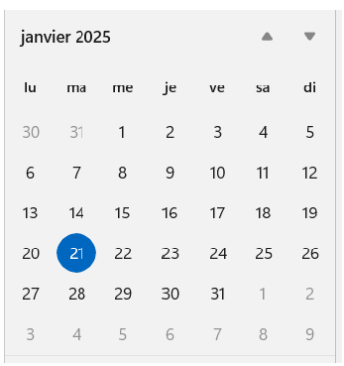
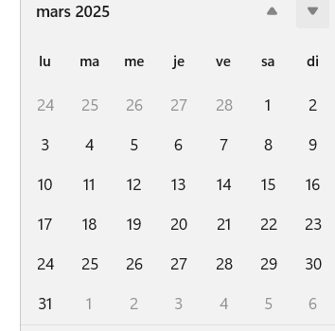
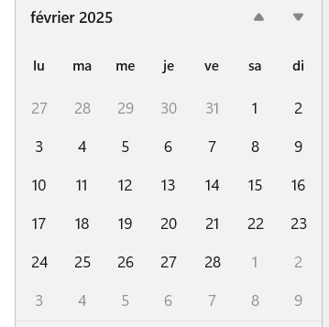
- Jours non travaillés : Samedi, dimanche, et jours fériés (1er mai, 8 mai).
Tâche | Durée (jours) | Prédécesseurs
A | 4 | -
B | 3 | A
C | 4 | B
D | 5 | B
E | 5 | C,D
F | 3 | E
G | 2 | F
H | 1 | G

Question 1 : Tracez le diagramme de Gantt (2 pts).
Question 2 : Tracez le diagramme PERT (2 pts).
Question 3 : Date de fin du projet : ……/……/2025 (1 pt).
Question 4 : Chemin critique : ………………………………………… (1 pt).

Exercice 3 – Questions Courtes (4 pts)
- Pourquoi le rôle du Product Owner est important en Scrum ?
- Expliquez l’utilité d’une User Story.
- Quel est l’intérêt d’un système de contrôle de version comme Git ?
- Quel est le rôle du Sprint Review ?

Exercice 4 – Git (4 pts)
Question 1 : Quelle commande ajoute un fichier à la zone de staging ?
Question 2 : Comment créer une copie locale d’un dépôt distant ?
Question 3 : Que fait la commande git reset --hard 98frD3R ?
Question 4 : quelle commande est utilisée pour supprimer une branche.

